МИНОБРНАУКИ России
Владивостокский государственный университет
институт информационных технологий и анализа данных
Кафедра информационных технологий и систем

ОТЧЕТ
по Практическому Заданию №5, 6
дисциплины «Теория систем и системный анализ»

Студент
гр. БИС-25-2 Д.С. Малых
Преподаватель Е.Г. Лаврушина

Владивосток 2026

1 Модель «Чёрный ящик» для «Систем настроек смартфона»

1.1 Назначение системы
Рассматривается вариант построения модели «Чёрный ящик» для варианта «Системы настроек смартфона» (рисунок 1).
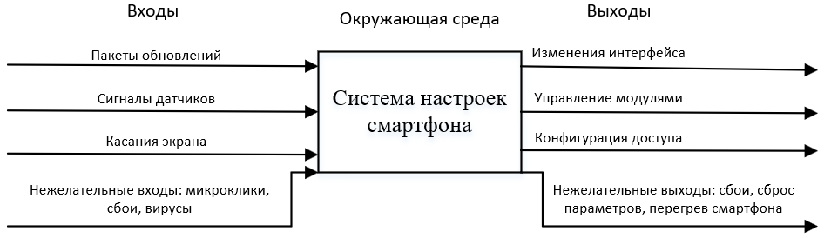
Рисунок 1 — Модель «Чёрный ящик» для «Систем настроек смартфона»
Назначением системы в рамках выполнения данной работы считается управление параметрами работы аппаратного и программного обеспечения смартфона, адаптация устройства под нужды пользователя и обеспечение безопасности данных.

1.2 Входы системы
Информация от пользователя: команды выбора пунктов меню (касания сенсорного экрана), вводимые текстовые и числовые данные (пароли, логины), биометрические данные для авторизации (отпечаток пальца, сканирование лица).
Сигналы от датчиков и компонентов устройства: данные об уровне внешней освещенности (для автояркости), текущий уровень заряда батареи (для переключения в режим энергосбережения), координаты GPS (для автосмены часового пояса).
Системные данные и файлы конфигураций: пакеты обновлений операционной системы, конфигурационные файлы от оператора связи, данные синхронизации из облачных аккаунтов (Google, Apple ID).

1.3 Выходы системы
Изменение визуального и звукового интерфейса: обновление параметров экрана (изменение яркости, масштаба шрифта, смена темы) и аудиопараметров (уровень громкости, смена рингтона, переход в режим «Без звука»).
Управление аппаратными модулями устройства: физическое включение или отключение беспроводных сетей и датчиков смартфона (Wi-Fi, Bluetooth, мобильный интернет, геолокация GPS).
Конфигурация параметров безопасности и доступа: применение новых паролей/биометрических данных для блокировки экрана, а также обновление разрешений для сторонних приложений (доступ к камере, контактам или микрофону).

1.4 Нежелательные входы и выходы системы
Нежелательные входы:
- Ошибочные команды пользователя и случайные нажатия сенсора (микроклики).
- Программные сбои при обновлении и внезапное отключение питания.
- Попытки скрытного изменения настроек со стороны вредоносного ПО (вирусов).
Нежелательные выходы:
1. Повышенный расход энергии и перегрев смартфона.
2. Программные сбои при обновлении и внезапное отключение питания.
3. Случайный сброс параметров пользователя до заводских настроек.

2 Модель состава системы для «Систем настроек смартфона»
Иерархическая модель состава «Системы настроек смартфона», отражающая её внутреннее устройство и декомпозицию на структурные компоненты, наглядно раскрывает внутреннюю структуру интерфейса. В соответствии с целевым назначением модели, сложный программный комплекс условно разделен на три независимые подсистемы, каждая из которых детализирована до уровня конечных функциональных элементов. Такая схема наглядно демонстрирует, как внешне целостная система организует контроль над визуальными параметрами устройства, его аппаратными датчиками и безопасностью данных. Модель состава представлена на рисунке 2.
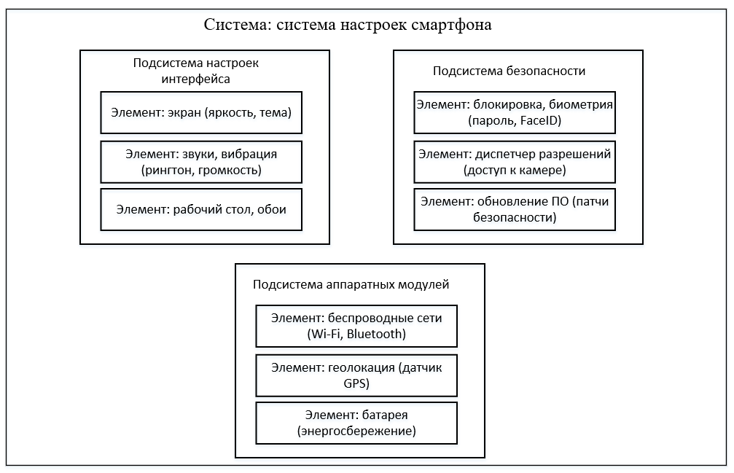
Рисунок 2 — Модель состава системы для «Систем настроек смартфона»

